„Mon Dieu! Hercule Poirot oznamuje: Dnes, 15. září 2025, si připomínáme 135 let od narození Královny detektivek, paní Agathy Christie.“

Praha, 15.9.2025 - Mladá Agatha sní o hudební kariéře, osud ji však zavede k jedům a záhadám. Jako lékárnice objeví ingredienci podezřelé zápletky, která ji nepustí, dokud ji nenapíše. Od té chvíle je jejím společníkem bodrý Hercule Poirot, později i bystrá slečna Marplová. A z obou detektivů se záhy stanou legendy.
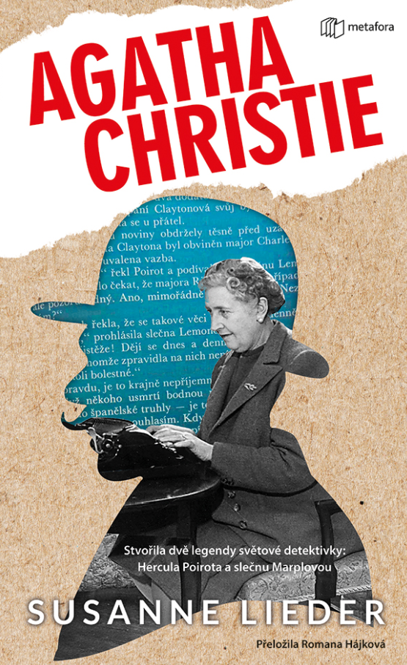
„Můj milý Poirote, ve skutečnosti to s vámi bylo často vážně k uzoufání. Ale díky Vám, drahý Hercule, se konečně mohu nazývat spisovatelkou.“

Jaký byl osud a skutečná tvář Královny detektivek, jejíž knihy znají čtenáři všech generací po celém světě?

Agatha Millerová má svou vlastní hlavu. Místo sňatku z rozumu se rozhodne pro dráhu klavíristky. Sen o hudební kariéře se však kvůli její ochromující nervozitě z hraní před publikem rozplyne. A zdá se, že na svoji velkou lásku si Agatha rovněž bude muset počkat. Z dlouhé chvíle všedních dní a z popudu matky začne psát příběhy. Nejprve krátké povídky či básně, později se rozhodne pro detektivní román. Když pak se pak jako lékárnice setká s jedy, zrodí se jí v hlavě kriminální zápletka, která jí nedá spát, dokud ji Agatha nepřenese na papír. Teď už chybí jen postava detektiva. A Agatha přesně ví, jak bude vypadat a jaké mu dá jméno! Od té chvíle ji Hercule Poirot doprovází v podstatě všude. A když se pak Agatha seznámí s Archibaldem Christiem, do kterého se zamiluje, zdá se její život dokonalý. Svůj sen stát se spisovatelkou nevzdává a posílá rukopisy dál. Zdá se však, že snadné to rozhodně nebude. Najde mladá začínající autorka nakladatele, který ji podpoří? A jak její život ovlivní hrozící druhá světová válka a narození dcery?

Nahlédněte pod pokličku úspěchu Královny detektivek a objevte méně známou tvář Agathy Christie.

datum vydání: 1.8.2025
rozsah: 344 stran
formát: 120 x 200 mm
vázaná s přebalem
cena: 429 Kč

O autorce
Německá autorka Susanne Lieder se narodila v roce 1963 v Bad Oeynhausenu a zhruba od jedenácti let věděla, co chce jednou dělat. Její prvotinou byly dvě pohádky na dobrou noc, které podobně jako Astrid Lindgrenová napsala v období, když se stala matkou. Poslala je do nakladatelství a oba příběhy byly opravdu vydány.
Než však vydala první román, uběhlo ještě mnoho let.
Jako spisovatelka na plný úvazek pracuje od roku 2012. Píše především historické romány a biografie, a používá také různé pseudonymy, například Kristina Lüding nebo Romy Seidel.
Susanne Lieder vyrostla v malém městě ve Weserberglandu, což je hornatá oblast kolem řeky Weser zasahující do tří německých států: Dolního Saska, Hesenska a Severního Porýní-Vestfálska. V současné době žije se svou rodinou, pěti kocoury a kočkou Cleo ve sto třicet let starém hrázděném domě poblíž Brém.

Po úspěšném románu Astrid Lindgrenová (Metafora, 2024) přichází s biografickým románem Agatha Christie.

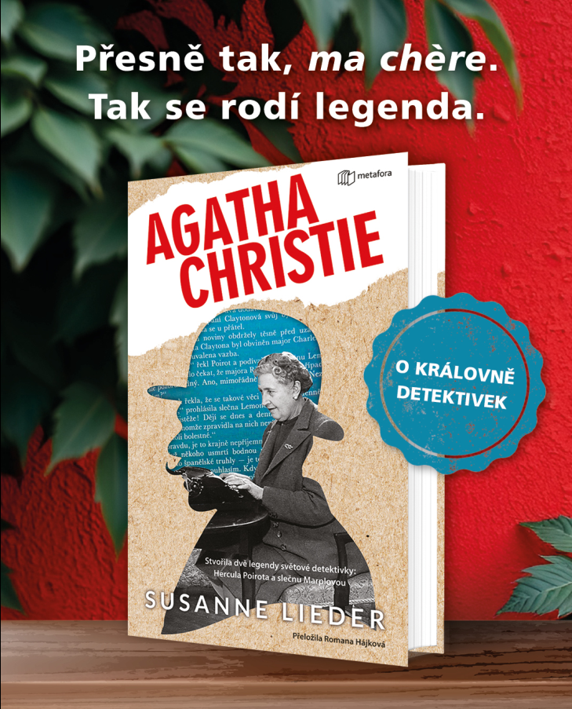

Recenze/Chvály:
„Velmi autentický příběh, který je poctou Královně detektivek.“
- CarpeGusta

„Povinná četba!“
- ekz Bibliotheksservice

„Strhující biografický román, skvělá zábava.“
- StadtRadio Göttingen

„Autorce se velmi dobře a autenticky, dalo by se říct až hravě, podařilo přesvědčivě vykreslit osobnost Agathy Christie.“

„Susanne Lieder má úžasný styl psaní, který se neuvěřitelně snadno čte.“

„Povedený vhled do života Královny zločinu. Zajímavě vyprávěný příběh, který se příjemně čte.“

- ohlasy čtenářů, Goodreads.com

Ukázka:
Jane, její nová vyšetřovatelka, dostávala čím dál přesnější obrysy. Tu a tam se jí dokonce zdálo, že slyší její hlas, pobavený smích nebo odfrknutí. Bude to rázná a činorodá starší neprovdaná dáma, chytrá, nebojácná a mimořádně inteligentní. S velkým odhodláním přijme každý případ, který se kolem ní vyskytne.
A ne vždycky to bude na první pohled vypadat jako jasná vražda, uvažovala Agatha. Jane se bude pravidelně dostávat do situací, kdy si nebude vědět rady a ztratí kontrolu.
Sama pro sebe se zasmála při představě, jak Jane někde číhá, aby chytila ​​vraha, kterého policie ještě ani nepodezírá. Jane Marplová bude vždycky minimálně o krok napřed.
Zažijeme spolu spoustu legrace, slečno Marplová.
Ó, ano, také si myslím, jako by zaslechla odpověď.
Začínáte být jako Poirot, drahá Jane.
Poirot? Slečna Marplová šibalsky mrkla. Jen počkejte a uvidíte.

K dispozici na vyžádání:
- kniha k recenzi
- kniha do soutěže
- hi-res obálka
- rozhovor s autorkou

Kontaktní údaje:
Tereza Schillerová, PR a propagace
Nakladatelský dům GRADA
U Průhonu 22, 170 00 Praha 7
schillerova@grada.cz, +420 725 648 335
www.grada.cz
O společnosti GRADA Publishing:
Nakladatelský dům GRADA Publishing, a.s. si od roku 1991 drží pozici největšího tuzemského nakladatele odborné literatury. Ročně vydává téměř 400 novinek ve 150 edicích z více než 40 oborů. Od roku 2015 nakladatelský dům rychle expanduje i mimo oblast kvalitní odborné literatury. Tradiční značka GRADA zůstává vyhrazena odborným knihám ze všech odvětví a oblastí lidské činnosti. A ani pět novějších značek nakladatelství na knižním trhu jistě nepřehlédnete. První, u čtenářů úspěšnou značkou je COSMOPOLIS, přinášející zahraniční i českou beletrii všech žánrů. Další již zavedenou značkou je BAMBOOK, značka dětské literatury předkládající malým čtenářům díla českých i zahraničních autorů a ilustrátorů. Značkou věnující se poznání, tématům z oblasti zdravého životního stylu, body-mind, spiritualitě či ekologii, je ALFERIA. Akvizicí získaná značka METAFORA rozšiřuje nabídku nakladatelského domu o další kvalitní beletrii i zájmovou a populárně naučnou literaturu. Prozatím poslední, rychle rostoucí značkou Nakladatelského domu GRADA je BOOKPORT, unikátní projekt online knihovny, který již dnes disponuje třetinou všech e-knih v ČR.

